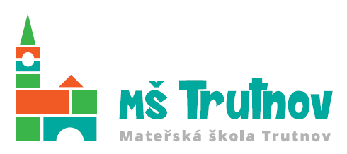
Mateřská škola, Trutnov
Komenského 485
541 01 Trutnov

UZAVŘENÍ PRACOVIŠŤ MATEŘSKÉ ŠKOLY TRUTNOV
Vzhledem k nepříznivé epidemiologické situaci vláda ČR dne 18.3.2021 přijala krizové opatření, kterým prodloužila účinnost předchozího krizového opatření ze dne 26.2.2021.
Do 28. března se tedy prodlužuje dosavadní stav, a proto budou všechna pracoviště MŠ Trutnov dál uzavřena.
Pro děti vybraných profesí bude poskytnuta péče na pracovišti Komenského 485 v Trutnově. Zaměstnavatelé zašlou žádost o umístění dětí na KÚ Mgr. Odlové a poté bude dítě umístěno do MŠ Komenského.

Ošetřovné zaměstnanci
V případě uzavření MŠ mají rodiče nárok na ošetřovné, žádost je k dispozici na www.cssz.cz Vyplněnou žádost odevzdají svému zaměstnavateli.

Ošetřovné OSVČ
O dotaci na ošetřovné se žádá prostřednictví formuláře MPO: https://www.mpo.cz/cz/podnikani/zivnostenske-podnikani/osetrovne-pro-osvc---vyzva-i--253750/
Na formuláři se uvede odkaz na www.mstrutnov.cz/pro-rodice/, aby si MPO mohlo ověřit informaci o uzavření Mateřské školy, Trutnov.

V Trutnově dne 19.3.2021
Bc. Vladimíra Priputenová
ředitelka MŠ Trutnov

